MANUAL DE USUARIO

CITY-V4

**MANUAL DE USUARIO – CITY V4**

**CIERRE DE PROCESOS DE COBRO COACTIVO POR NOVEDAD - VEHÍCULOS**

Informática y Tributos SAS ®

Ninguna parte de esta obra puede ser reproducida de ninguna forma o por cualquier medio - grafico, electrónico mecánico, incluyendo fotocopias, grabación o almacenamiento de información y sistemas de recuperación de información - sin la autorización por escrito de la editorial.

Los productos que se mencionan en este documento pueden ser marcas comerciales y/o marcas registradas de sus respectivos propietarios. El editor y el autor no pretenden estas marcas.

Si bien todas las precauciones se han tomado en la preparación de este documento, el editor y el autor no asumen responsabilidad alguna por errores u omisiones, ni de daños que resulten del uso de la información contenida en este documento o del uso de programas y código fuente que pueden que lo acompañen. En ningún caso, el editor y el autor serán responsables de ninguna pérdida de beneficios o cualquier otro daño comercial causado o presuntamente causado directa o indirectamente por este documento.

**TABLA DE CONTENIDO**

**Pág.**

1. COBRO COACTIVO 1

1.1. CIERRES DE COBRO COACTIVO POR NOVEDAD 1

1.1.1 Acceso a la opción. 1

1.1.2 Realizar consulta de procesos de cobro con causal válida. 2

1.1.3 Ubicación de formatos de cierre de procesos. 4

1.1.4 Generar auto de archivo e impresión de actos. 5

1.1.5 Combinación de acto con Microsoft Word. 7

1.1.6 Exportar a Excel resultados. 10

# COBRO COACTIVO

## CIERRES DE COBRO COACTIVO POR NOVEDAD

A través de la siguiente opción el funcionario podrá realizar cierres de procesos de cobro coactivo siempre y cuando se cumplan las siguientes condiciones:

* Que el funcionario tenga procesos de cobro asociados.
* Que el vehículo se encuentre inactivo o exonerado.
* Que exista una prescripción que tenga relación con las vigencias que concuerden o tengan relación con el proceso de cobro.

Con base en las anteriores condiciones podrá darles gestión y conclusión a dichos procesos. Si un funcionario que no ha gestionado procesos de cobro o no tiene asociado ninguno, no podrá realizar cierres por novedad. A continuación, se describen los pasos para el uso de esta funcionalidad.

### **1.1.1 Acceso a la opción**.

Para realizar el cierre de procesos jurídicos que posean una novedad, se debe acceder a la siguiente opción del menú **Cobro Coactivo – Jurídico – Procesos de Usuario - Cierre de procesos jurídicos por novedad**, en la siguiente imagen se muestra la ruta de acceso.

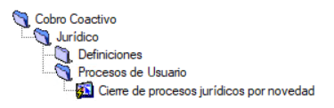

Imagen . Acceso a la opción - Cierre de procesos jurídicos por novedad

Después de haber hecho clic en la opción, se mostrará la siguiente ventana.

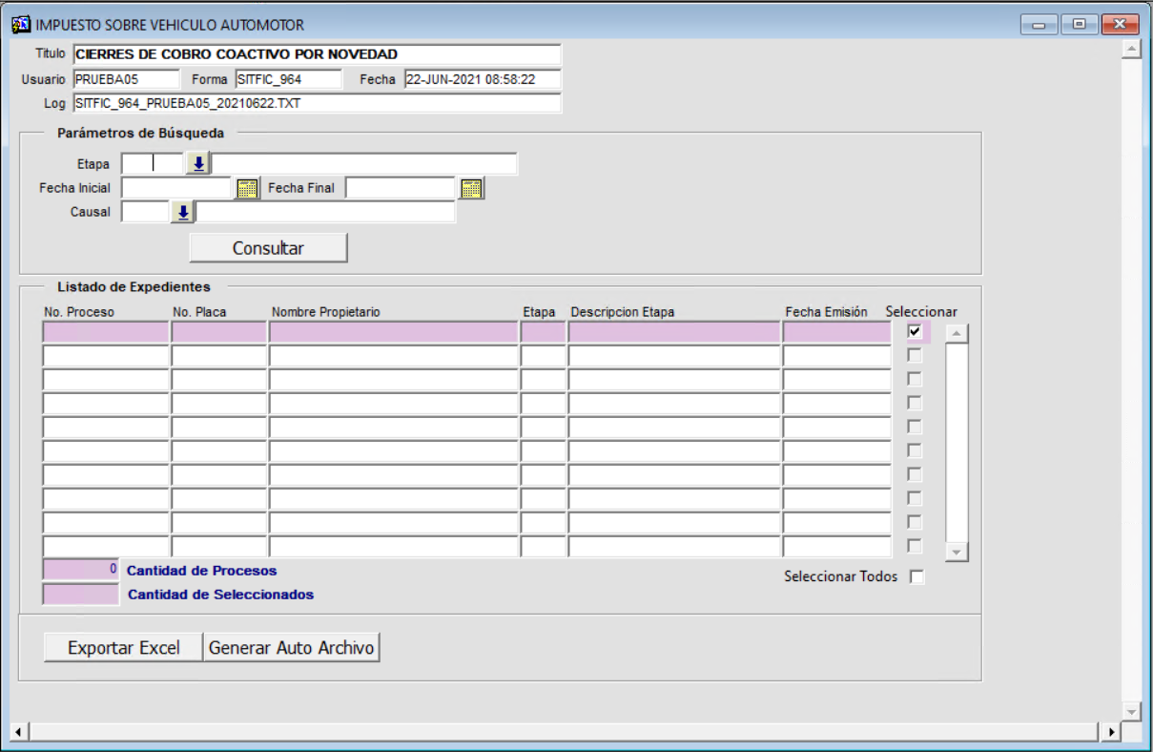

Imagen . Opción de cierre de procesos de cobro coactivo por novedad

### **1.1.2 Realizar consulta de procesos de cobro con causal válida**.

Para realizar la búsqueda de procesos de cobro con causal válida para cierre se deben utilizar los siguientes parámetros de búsqueda:

* **Etapa jurídica**. Escoger la etapa jurídica actual en la que se encuentra
* **Fecha inicial – fecha final**. Seleccionar rangos de fecha de los procesos de cobro.
* **Causal**. Con la cual se pretende realizar la búsqueda de aquellos vehículos que tengan procesos de cobro y cumplan con estas características. Entre las cuales están:
* **Vehículo inactivo**. Para utilizar este tipo de causal se debe tener en cuenta que el vehículo esté en estado inactivo, el proceso jurídico se encuentre vigente y la etapa respectiva se encuentre abierta.
* **Vehículo exonerado**. Para utilizar este tipo de causal se debe tener en cuenta que el vehículo esté en estado exonerado, el proceso jurídico se encuentre vigente y la etapa respectiva se encuentre abierta.
* **Prescripción**. Para utilizar este tipo de causal, se debe tener en cuenta que el vehículo se encuentre activo. La etapa del proceso de prescripción se encuentre en estado Terminado, y las vigencias asociadas al proceso de cobro existan o tengan una solicitud de prescripción activa.

A través de la siguiente imagen, se podrá visualizar un ejemplo de los parámetros de búsqueda utilizados para realizar la búsqueda de procesos de cobro coactivo con cualquiera de las características descritas. Una vez realizado, deberá hacer clic en el botón .

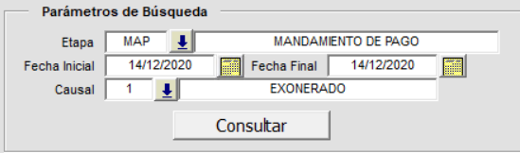

Imagen . Parámetros de consulta diligenciados y botón Consultar

Después de haber hecho clic en el botón , el sistema realizará la búsqueda de procesos de cobro y se verán reflejados en la región inferior como se muestra en la siguiente imagen.

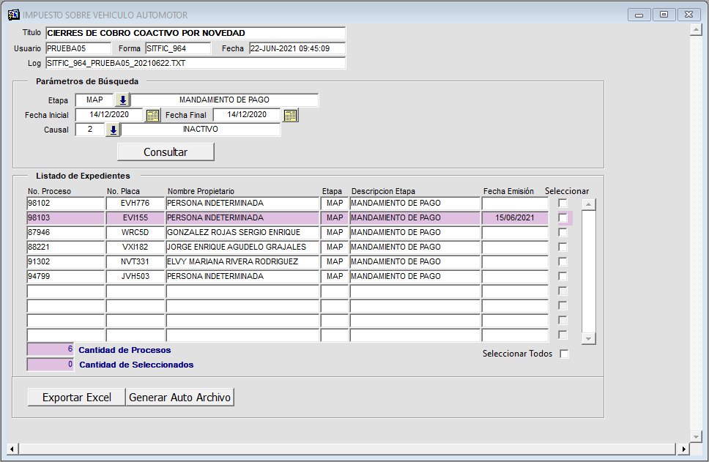

Imagen . Resultado de parámetros de consulta

En los cuales se verá reflejada la siguiente información:

* Número de proceso jurídico
* Número de placa
* Nombre del propietario
* Código y descripción de la etapa jurídica
* Fecha de emisión

### **1.1.3 Ubicación de formatos de cierre de procesos**.

Antes de realizar el proceso de cierre de procesos jurídicos por novedad, debe tener en cuenta que la siguiente ruta exista en su computador. **C:\DOCUMENTOS_CITY\JURIDICOS\** si no existe debe crearla. Una vez creada la ruta, en esta se deben colocar los formatos de cierre de procesos jurídicos los cuales utiliza la opción para el proceso. Si estas no existen el proceso no se llevará a cabo satisfactoriamente. En la siguiente imagen, se muestra la ruta local mencionada y las plantillas que utilizará la opción para el cierre de procesos por novedad.

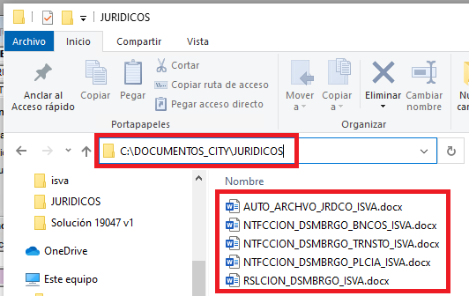

Imagen . Ruta local y plantillas para el cierre de procesos de cobro por novedad

### **1.1.4 Generar auto de archivo e impresión de actos**.

Para continuar con el proceso, se debe seleccionar o marcar en la casilla de chequeo aquellos procesos a los cuales se les desea generar las plantillas de cierre de proceso y hacer clic en el botón  como se muestra a continuación.

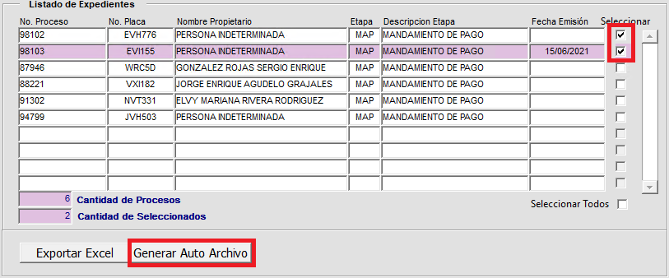

Imagen . Selección de procesos y clic en el botón Generar Auto de Archivo

Una vez hecho clic en el botón  el sistema mostrará un mensaje de confirmación del proceso a seguir, al cual deberá hacer clic en el botón . Después de realizado el sistema iniciará la gestión del proceso y le mostrará un mensaje posterior del resultado exitoso realizado al que también deberá dar clic en el botón .

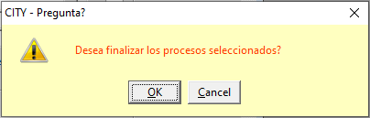

Imagen . Mensaje de confirmación

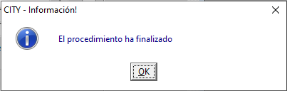

Imagen . Mensaje de notificación de proceso exitoso

Una vez finalizado, el sistema mostrará una nueva ventana donde podrá seleccionar los 5 tipos de actos que se podrán generar para los procesos de cobro anteriormente seleccionados. A continuación, se muestra la siguiente imagen donde deberá dar clic al botón  de cada uno para generar el acto deseado.

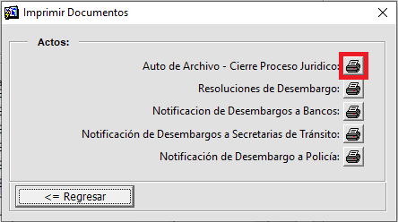

Imagen . Sección de impresión de actos

Al hacer clic en el botón  se mostrará un mensaje de confirmación del proceso al cual debe hacer clic en el botón .

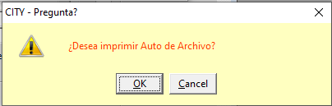

Imagen . Mensaje de confirmación

### **1.1.5 Combinación de acto con Microsoft Word**.

Después de haber hecho clic en el botón  de la imagen 10 deberá presionar las teclas **Alt + Tab** en su teclado como se muestra en la siguiente imagen.

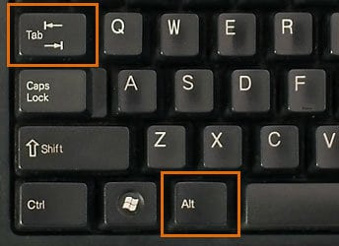

Imagen 11. Combinación de teclas Atl + Tab

Al realizar la combinación de teclas mencionada deberá buscar una ventana definida como **Delimitadores de registro inicial**. Al encontrarla deberá ubicarse en la lista de selección **Delimitador de Campo** y buscar la virgulilla (**~**), y en el **Delimitador De Registro** el acento circunflejo (**^**). Después de seleccionado los dos, deberá hacer clic en el botón  como se muestra en la siguiente imagen.

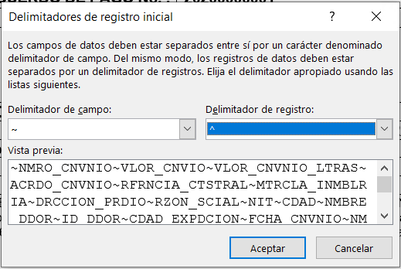

Imagen . Delimitador de registro inicial - Microsoft Word

Una vez realizado, se mostrará en pantalla el acto acorde a la plantilla diseñada para este proceso. Podrá regresar a la ventana descrita de la **imagen 9** para seleccionar otro acto e imprimirlo repitiendo los mismos pasos. En la siguiente imagen se muestra una visualización del acto generado.

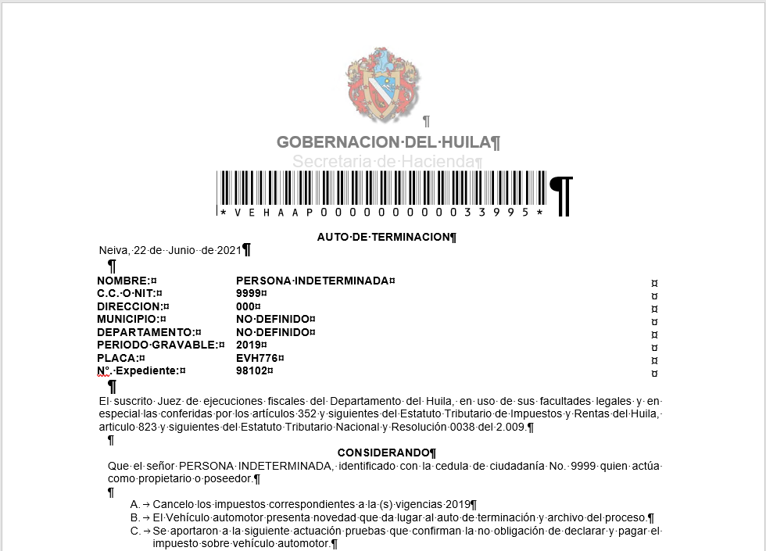

Imagen . Acto generado

### **1.1.6 Exportar a Excel resultados**.

Si desea exportar los resultados obtenidos de la región donde se visualizan los procesos de cobro que cumplen con las condiciones utilizadas en los parámetros de búsqueda deberá hacer clic en el botón . Como se muestra en la siguiente imagen

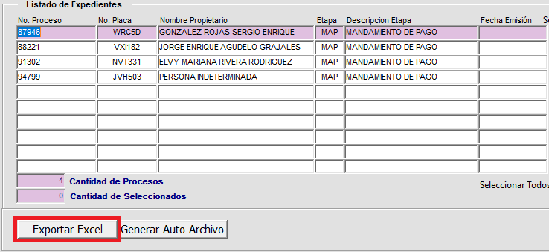

Una vez haya hecho clic el sistema le mostrará un mensaje de confirmación al cual deberá hacer clic en el botón .y el sistema iniciará el proceso de exportar los resultados en un informe de Excel. Al finalizar aparecerá un mensaje de Excel al cual deberá hacer clic en el botón .

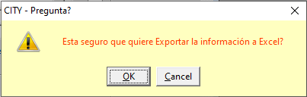

Imagen . Mensaje de confirmación

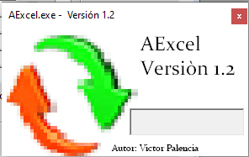

Imagen . Sistema en proceso de generación de reporte en Excel

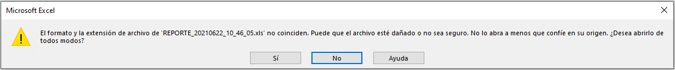

Imagen . Mensaje de notificación de Microsoft Excel

Después de realizado, se mostrará el informe en Excel como se observa en la siguiente imagen.

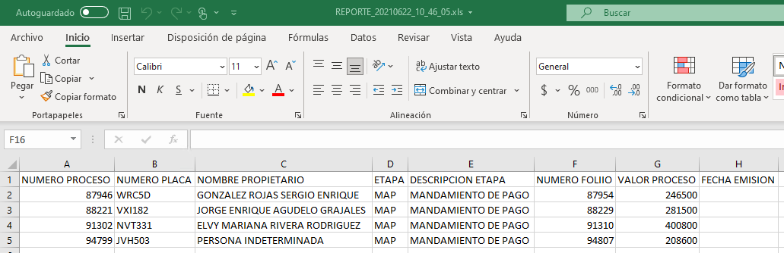

Imagen . Informe de Excel generado